MS-EXCEL(TEST)

Δραστηριότητα
Ανοίξτε ένα βιβλίο εργασίας excel και κάντε τα ακόλουθα:

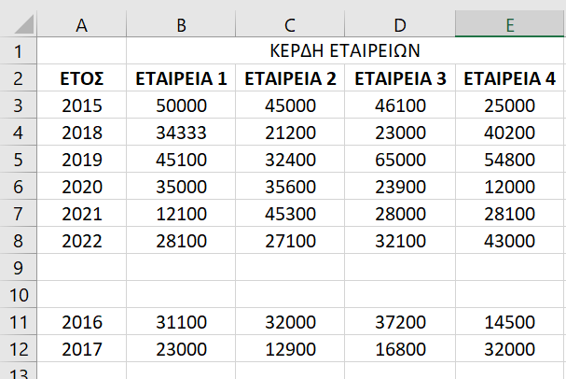
2^{Ος} Πίνακας
1^{Ος} Πίνακας

- Καταχωρήστε τα δεδομένα του 1^{ου} πίνακα σε ένα νέο βιβλίο εργασίας.
- Συγχωνεύστε τα κελιά Β1:Ε1 και στοιχίστε τα περιεχόμενα στο κέντρο.
- Στα κελιά Β1:Ε1 εφαρμόστε γραμματοσειρά «Comics Sans MS», μέγεθος γραμματοσειράς 14 και σκούρα γραφή.
- Στα κελιά Α2:Ε2 εφαρμόστε γραμματοσειρά «Arial», μέγεθος γραμματοσειράς 12, χρώμα γραμματοσειράς «Μωβ», έντονη γραφή και στοίχιση στο κέντρο.
- Μετακινήστε τον 2^{ο} πίνακα και εισάγετέ τον στη σωστή θέση του 1^{ου} πίνακα (υπόδειξη: δημιουργήστε 2 κενές γραμμές πάνω από την 4^{η} γραμμή και εισάγετε στο σημείο εκείνο τον 2^{ο} πίνακα)
- Στα κελιά Α3:Α10 εφαρμόστε πλάγια γραφή.
- Στο κελί Α11, Α12, Α13 και Α14 πληκτρολογήστε «ΑΘΡΟΙΣΜΑ», «ΜΕΣΟΣ ΟΡΟΣ», «ΟΛΙΚΟ ΜΕΓΙΣΤΟ» ΚΑΙ «ΟΛΙΚΟ ΕΛΑΧΙΣΤΟ» αντίστοιχα και εφαρμόστε έντονη γραφή.
- Εμφανίστε το άθροισμα και το μέσο όρο για κάθε εταιρεία, στα κατάλληλα κελιά.
- Στα κελιά Β13 και Β14 εμφανίστε αντίστοιχα, το μέγιστο κέρδος και ελάχιστο κέρδος από όλες τις εταιρείες και για τα 8 χρόνια (ο υπολογισμός πρέπει να γίνει υποχρεωτικά με εισαγωγή συνάρτησης)
- Σε όλα τα νούμερα του παραπάνω πίνακα (εκτός από τα έτη), εμφανίστε το σύμβολο του Euro χωρίς δεκαδικά ψηφία
- Εισάγετε περιγράμματα της προτίμησής σας.
- Μετονομάστε το φύλλο εργασίας ως : «ΚΕΡΔΗ ΕΤΑΙΡΕΙΩΝ».

